**Kable światłowodowe - objaśnienie oznaczenia kabli**

Kable światłowodowe stanowią podstawę każdej sieci optycznej, niezależnie czy jest to sieć lokalna, magistralna, ogólnokrajowa, itd. Zależnie od zastosowania, budowy, materiałów jest wiele różnych kabli. Każdy z nich musi być opisany w odpowiedni sposób. W tym miejscu rodzi się dużo problemów związanych z nomenklaturą kabli światłowodowych. Problemy te wynikają z faktu, iż w dniu dzisiejszym na szeroką skale wykorzystywane są trzy systemy kodowania oznaczeń kabli światłowodowych.

Do najczęściej spotykanych kodowań zalicza się system europejski (konstrukcje produkowane w Europie, wraz z polskimi) oraz system polski (wykorzystywany w Polsce, jednak w ostatnich latach coraz rzadziej stosowany), dodatkowo występuje system dalekowschodni (producenci z Chiny i Indie).

Umiejętność rozpoznawania konstrukcji kabla na podstawie kodu naniesionego na poszycie zewnętrzne, jest ważną cechą dobrego diagnosty sieci optotelekomunikacyjnych, w trakcie sporządzania dokumentacji technicznej i już istniejącej sieci oraz w trakcie projektowania sieci w celu ujednolicenia oznaczeń.

Oznaczenie nomenklaturowe daje nam informacje na temat:

* + Typu konstrukcji kabla.
  + Rodzaju materiałów poszyć zewnętrznych.
  + Rodzaju uszczelnienia.
  + Parametrów wytrzymałościowych.
  + Rodzaju i ilości włókien wewnątrz kabla.

Kod literowo-cyfrowy jest nanoszony przez producenta kabla na powłoce zewnętrznej średnio w odstępach 0,8~1,5 [m]. Dodatkowo na poszyciu zewnętrznym można znaleźć nadruk związany z:

* + Długością od początku odcinka, podawaną w metrach.
  + Nazwę producenta kabla.
  + Dodatkowe symbole sugerujące przeznaczenie kabla, np. symbol słuchawki telefonicznej – kable telekomunikacyjne.

Istotne jest to, aby umieć rozróżnić, które oznaczenia mówią nam o właściwościach kabla, a które można traktować jako oznaczenia dodatkowe. Istotną sprawą jest to, że symbol nomenklaturowy może być inny niż symbol własny producenta (symbol produktu, nr katalogowy). Dobrym przykładem mogą być kable amerykańskiego producenta *Belden*, których symbol producenta nie ma nic wspólnego z oznaczeniem nomenklaturowym.

Nasuwa się pytanie, jak wygląda symbol nomenklaturowy?

Sprawa jest prosta, symbol ma określony szyk, który został pokazany na poniższym rysunku.

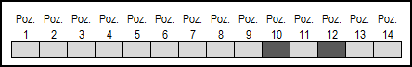

**Rys.1.** Wygląd szyku symbolu nomenklaturowego – metoda polska.

Ważną sprawą jest to, iż w niektórych pozycjach może nie być żadnego oznaczenia, np. pozycja trzecia zostanie opisana tylko wtedy, gdy kabel ma konstrukcję z podwójnym poszyciem zewnętrznym. Pozycje 10 i 12 zawsze są pozycjami pustymi.

Poniższa tabela przedstawia rodzaje symboli w nomenklaturze polskiej z objaśnieniem znaczenia symbolu. Może się zdarzyć że w nomenklaturze polskiej wykorzystuje się skróty literowe od nazw angielskich, dlatego w tabeli 1 przedstawiono oznaczenie europejskie (od angielskiego) i oznaczenie polskie.

**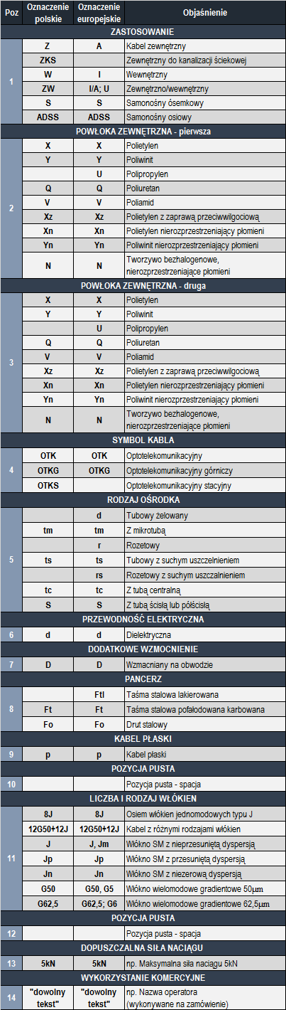  
Tab.1.** Oznaczenie kabli światłowodowych.

**Przykład:**

*„KABEL OPTYCZNY* ***Z-XOTKtsd 16J*** *2012 2200 m”* – pogrubieniem oznaczono symbol nomenklaturowy. Tłumaczenie: Kabel optyczny, Zewnętrzny (**Z**), Powłoka zewnętrzna 1 polietylenowa (**X**), optotelekomunikacyjna (**OTK**), Tubowy z suchym uszczelnieniem (**ts**), dielektryczny (**d**), 16 włókien jednomodowych z nieprzesuniętą dyspersją (16J). Producent Telefonika, rok produkcji 2012, odległość od początku odcinka 2200 m.

W kolejnym raporcie znajdą Państwo objaśnienie nomenklatury europejskiej (oznaczenie np. A-DQ(ZN)B2Y). Ze względu na inną kolejność oznaczeń niż w nomenklaturze polskiej, scalenie tych oznaczeń do jednego artykułu mogło by spowodować duże trudności w ich objaśnieniu.